Сценарий
воспитательного мероприятия
« Что такое толерантность»

Цель занятия: познакомить учащихся с понятием «толерантность», выявить основные черты толерантности, развивать у учащихся терпимость к различиям между людьми, сформировать правильное представление о толерантном поведении.

Художественное оформление кабинета:

1) На доске- изображение дерева толерантности и плакат- схема:

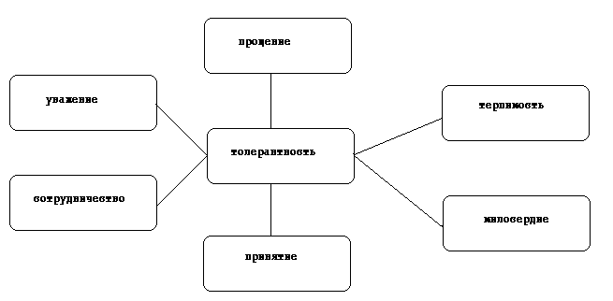

2) На доске - определение толерантности.
«Толерантность» -способность терпеть что- то или кого- то (быть выдержанным, выносливым, стойким, уметь мириться с существованием чего- либо, кого- либо).

3) На экране компьютера- слайды:
1 слайд:
Термин «Толерантность» на разных языках.
- французский - отношение, при котором допускается, что другие могут действовать или думать иначе, нежели ты сам;
- испанский - способность признавать отличные от собственных идеи или мнения;
- английский- готовность быть терпимым, снисходительным;
- китайский- позволять, принимать, быть по отношению к другим великодушным;
- арабский- прощение, снисходительность, мягкость, милосердие, сострадание, благосклонность, терпение, расположенность к другим;
- русский- способность терпеть что- то или кого- то (быть выдержанным, выносливым, стойким, уметь мириться с существованием чего- либо, кого- либо).

2 слайд:
Основные черты личности:
толерантной: интолерантной:
уважение мнения других непонимание
доброжелательность игнорирование
желание что- нибудь делать вместе эгоизм
понимание и принятие нетерпимость
чуткость, пренебрежение
снисходительность раздражительность
доверие, равнодушие
гуманизм. цинизм
любознательность агрессивность
3 слайд:
«Дерево толерантности».

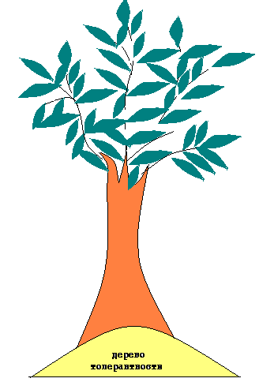

4 слайд:
«О встрече».
Я пришел в этот мир
Не для того, чтобы оправдывать твои надежды,
Не для того, чтобы отвечать твоим интересам,
Не для того, чтобы соответствовать твоим ожиданиям.
И ты пришел в этот мир
Не для того, чтобы оправдывать мои надежды,
Не для того, чтобы отвечать моим интересам,
Не для того, чтобы соответствовать мои надежды.
Потому что я- это я, а ты- это ты.
Но если мы встретились и поняли друг- друга-это прекрасно!
А если нет- ну что ж, ничего не поделаешь.

Ход мероприятия:

Ведущий:
16 ноября- Международный день толерантности. Не для всех, может быть, знакомо это слово. Но сегодня мы с ним познакомимся. Что означает это слово на разных языках? (идет демонстрация 1 слайда).

Термин «Толерантность» на разных языках.
французский - отношение, при котором допускается, что другие могут действовать или думать иначе, нежели ты сам;
испанский - способность признавать отличные от собственных идеи или мнения;
английский- готовность быть терпимым, снисходительным;
китайский- позволять, принимать, быть по отношению к другим великодушным;
арабский- прощение, снисходительность, мягкость, милосердие, сострадание, благосклонность, терпение, расположенность к другим;
русский- способность терпеть что- то или кого- то (быть выдержанным, выносливым, стойким, уметь мириться с существованием чего- либо, кого- либо).

Все люди на земле разные. Чем они могут отличаться? Давайте попробуем найти эти отличия. (Ученики могут назвать: пол, возраст, национальность, раса, религия, внешний вид, физические данные и недостатки, характер, темперамент, материальный достаток, положение в обществе, состояние здоровья, культура поведения и тд.).
А что было бы, если все люди были похожи друг на друга и ничем не отличались? Интересно ли жить в таком мире клонов? (ответы учащихся). Думаю, ответ у всех один- нет. Хорошо или плохо, что все мы разные? И как надо уживаться в таком обществе? Люди своими отличительными чертами дополняют друг- друга.
Давайте вспомним, как вас звали в детстве? Как зовут сейчас? Как бы вы хотели, чтобы вас звали, когда станете взрослым? (Сашенька, Саша, Александр Васильевич…) Видите, в детстве нам хочется, чтобы нас звали ласково, нежно, чтобы нас любили. А во взрослой жизни нам хочется к себе уважения со стороны окружающих, коллег по работе. Хотим, чтобы все нас оберегали, любили, терпели наши выходки. Но для этого нам самим надо быть добрыми, терпеливыми, открытыми к разговору и тд.
Бабушка с тяжелой сумкой идет от магазина. Мама просит вынести мусор. Почему-то дети охотнее помогут бабушке, ищут повод отказаться от просьбы мамы: делаю уроки, иду гулять…В случае с бабушкой дети понимают, что надо делать людям добро. Но его надо делать и близким, регулярно. Не нужно выглядеть хорошим только в чужих глазах и думать, что близкие итак тебя любят, что не нужно прикладывать усилия для поддержания этой любви. Подумай- кто ты? Ученик, сын, дочь, брат, сестра, внук, внучка? Как ты выполняешь свою роль? Что тебе удается, а что нет? Какие хорошие качества в себе ты можешь выделить, а какие хотел бы изменить?
Добрые слова поддерживают человека в трудную минуту. Чтобы с самого утра у ваших друзей и близких было хорошее настроение, делайте им комплименты. Давайте поиграем в игру «комплимент» Для этого встанем в круг, возьмемся за руки. Каждый придумывает комплимент соседу и произносит его, сосед благодарит его и делает комплимент своему соседу и тд. Видите, нам приятно получать комплименты в свой адрес? Когда мы думаем, что нам говорить, мы перебираем хорошие черты соседа. Хотя мы можем знать и некоторые его отрицательные качества, мы не говорим о них, понимая, что и у нас есть что-то, что мы хотим в себе исправить.

Задание:
Нарисуй на листе ладошку. На пальцах напиши свои 5 хороших по твоему мнению качеств, а на ладони- что ты хочешь в себе изменить.

Некоторые дети, встав взрослыми, забывают о своих родителях и оставляют их в старости в одиночестве. А некоторые бескорыстно ухаживают за совсем им чужими больными стариками и соседями. Какие качества присущи первым и вторым? 1- безразличие, эгоизм, равнодушие. 2- жалость, сострадание, терпимость, умение поддержать добрым словом.

Стихотворение Марка Лисянского
« Добрые слова».

Ах, как нам добрые слова нужны!
Не раз мы в этом убеждались с вами.
А может, не слова – дела нужны?

Они живут у каждого из нас,,
На дне души до времени хранимы,
Чтоб их произнести в тот самый час,
Когда они другим необходимы.

М Шехтер.
Немало встречается злого,
В любой человеческой судьбе,
А скажут лишь доброе слово-
И легче на сердце тебе.
Но доброе слово такое
Не каждый умеет найти,
Чтоб справиться другу с тоскою,
Невзгоды осилить в пути.
Нет доброго слова дороже,
Заветного слова того,
Но редко, друзья мои, все же
Мы вслух произносим его.

В современном мире молодежь развивается не по годам быстро. Сказывается темп компьютерного века. Молодежь «продвинутая», образованная, развитая. Но в то же время по телевизору и радио часто видим и слышим о национальном неприятии, дискриминации. Ну почему мы не можем быть терпимым к другим национальностям? Ведь у каждого своя культура, своя религия. Как мы поем в известной песне:

Я, ты, он, она-
Вместе дружная страна,
Вместе дружная семья,
В слове «мы»- сто тысяч «я»…
(Звучит фрагмент песни).
До сих пор все мы- такие разные- неплохо уживались на этой планете. Это требует от каждого из нас положительных человеческих качеств. Попробуем назвать черты толерантной и интолерантной личности.

2 слайд:
основные черты личности:
толерантной: интолерантной:
уважение мнения других непонимание
доброжелательность игнорирование
желание что- нибудь делать вместе эгоизм
понимание и принятие нетерпимость
чуткость пренебрежение

Пусть наша группа, наш центр и наша Родина станут островками толерантности. Вырастим наше дерево толерантности. Пусть наше дерево распустит листочки и зазеленеет. Напишите на листочке свои пожелания и советы, приклейте на дерево.
слайд 3.

Итак, нашу сегодняшнюю встречу завершим молитвой о встрече. Всем спасибо за внимание и участие. Учащийся читает.

4 слайд:
«О встрече».
Я пришел в этот мир
Не для того, чтобы оправдывать твои надежды,
Не для того, чтобы отвечать твоим интересам,
Не для того, чтобы соответствовать твоим ожиданиям.
И ты пришел в этот мир
Не для того, чтобы оправдывать мои надежды,
Не для того, чтобы отвечать моим интересам,
Не для того, чтобы соответствовать мои надежды.
Потому что я- это я, а ты- это ты.
Но если мы встретились и поняли друг- друга-это прекрасно!
А если нет- ну что ж, ничего не поделаешь.

